20190525 rwd class8

Vanessa

# 動畫範例

<style>

#mydiv{

width:100px;

height: 100px;

background-color:red;

animation-name: size;

animation-duration: 3s;

}

@keyframes size{

0%{

width:100px;

height: 100px;;

}

100%{

width:300px;

height: 300px;;

}

}

</style>

# 額外補充

<https://material.io/>

<http://themes-pixeden.com/font-demos/the-icons-set/food/>

<https://wowjs.uk/>

<https://daneden.github.io/animate.css/>

# 應用動畫

Wowjs網站上方的github,下載wowjs

<https://github.com/graingert/wow>

下載下來，只取wow.min.js or wow.js

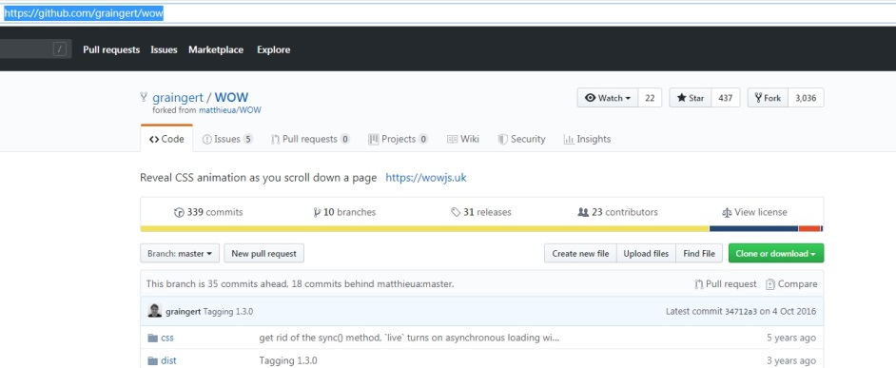

下載 animate.css

<https://daneden.github.io/animate.css/>

把下載下來這二支(js 及css) 放到coffee web sample去作應用

Css連結進來

<!-- animation -->

<link rel="stylesheet" href="css/animate.css">

Js連結進來

要下 初始化語法(js) 才能應用

<script src="js/wow.js"></script>

<script>

// 初始化wow.js

new WOW().init();

</script>

Animation.css and wow.js 二者搭配，是因寪wow.js是透過mouse滾動到該地方，動畫才開始運作。

若不管這種，也可以單獨使用animation.css的

Mouse滑過去，圖片產生動畫效果，自己下一個class 命名為abcd

以下為html

<!-- 圖1 -->

<div class="col-12 col-md-5 my-3 pic_h300 myimg">

<img src="./images/1.jpg" alt="" class="w-100 abcd">

<!-- 因為bootstrap中有針對w去下寬度，無h的語法

若要固定每張圖片高度一樣時要透過css去定義

-->

</div>

在css中下語法如下：

Animation:pulse 是動畫的類型，看那animation.css 中含了許多動畫，再自行找尋自己要的動畫呈現。

3s是動的秒數。

以下為css

.abcd:hover{

animation: pulse 3s;

}

以下為html

加上wow bounceInLeft 產生由左到右動畫

<div class="col-12 col-md-7 text-white my-3 algin-self-center myytext wow bounceInLeft">

<h1>咖啡的好與壞</h1>

有發現越來越多咖啡連鎖店一家家開，

顯見咖啡已涉入現代人生活中，

咖啡會如此流行.迷人，那有沒有想過咖啡裡是怎樣的物質呢？

對人體是好與壞呢?!

喝咖啡的好處︰

根據美國俄亥俄州立大學1994年的研究，咖啡因的確能提高清醒度，

能提高細胞內環磷腺?的含量，小劑量能興奮大腦皮層，

振奮精神，改善思維，消除疲勞，加快反應，提昇工作效率。

大劑量則可興奮延腦呼吸中樞和血管運動中樞，

增加呼吸頻率，造成過度刺激，

產生焦慮、興奮、頭痛、失眠、心神不寧。

</div>

為何要加入wow.js

<!-- 加入這支wow.js 目的是為了讓動畫呈現時，在於mouse 滑到該地區時，動畫再呈現 -->

<script src="js/wow.js"></script>

<script>

// 初始化wow.js

new WOW().init();

</script>